PRESSEMITTEILUNG

Mit Mini Babybel® geht es hoch hinaus: Promotion mit Mini Sandwich-Ausstecher
Die Inpack-Promo ist genau das Richtige für Genuss-Hochstapler und ein attraktives Zusatzgeschäft für den Handel

Grasbrunn, 12. August 2015 – Mini Babybel® bietet Maxi-Genuss für Snackliebhaber und Maxi-Umsatz für den Handel: Von KW 36 bis 39 ist in jedem Aktionsnetz ein gratis Sandwich-Ausstecher in vier verschiedenen Farben enthalten. Er setzt den trendigen Käsesnack, der in der TOP-Liga der beliebtesten Snacks¹ rangiert, genau richtig in Szene. Begleitet wird die Sonderaktion von der neuen Kommunikationskampagne, in der Mini Babybel® selbst die Hauptrolle spielt. Die starke TV- und Online-Power zieht die Konsumenten kräftig in die Märkte.

Im September (KW 36 bis 39) geht es mit dem kleinen Snack hoch hinaus: In jedem Aktionsnetz mit sechs oder zehn Mini Babybel® ist einer von vier gratis Mini Sandwich-Ausstechern enthalten. Die Aktion lädt den neugierigen Entdecker wie auch den treuen Mini Babybel-Snacker zum Kaufen ein. Die Umsetzung geht leicht von der Hand: Lieblingszutaten aussuchen, ausstechen, aufstapeln und aufessen. Bei der Auswahl der Zutaten sind dem Kunden keine Grenzen gesetzt. Geeignet sind zum Beispiel verschiedene Gemüsesorten wie Tomate und Gurke, Vollkorn- oder Toastbrot, aber auch andere phantasievolle Kombinationen, etwa mit Avocado oder Mango, sind möglich. Die Devise lautet ausprobieren und genießen.

Zusätzlich zur Gratiszugabe bietet Mini Babybel® begleitende Zweitplatzierungen an. Dadurch hat der Händler die Möglichkeit, einen Zusatzumsatz von bis zu +182 Prozent bei einer Zweitplatzierung in Bereichen mit Snack-Bezug² zu generieren. Medial wird die Sonderaktion auf vielen Kanälen bekannt gemacht.
Auf reichweitenstarken TV-Kanälen und Videoportalen wie YouTube läuft im Aktionszeitraum basierend auf der neuen Kommunikationskampagne ein auffälliger Promotion-Spot. Auch auf Facebook wird die Aktion beworben. Für mehr Sichtbarkeit und Umsatz im Handel stehen Promotion-Displays, Säulen, Poster und Wobbler mit dem Aktions-Motto „Genuss-Hochstapler“ zur Verfügung. Damit schnürt Bel für den Handel ein attraktives Gesamtpaket.

Ab KW 35 werden alle Mini Babybel® 6er und 10er Netze sowie 6er-Netz-Displays durch Aktionsware ersetzt. Sowohl Regal- als auch Displayware werden im Aktionszeitraum als Promoartikel ausgeliefert, solange der Vorrat reicht. Die EAN-Codes bleiben dabei unverändert.

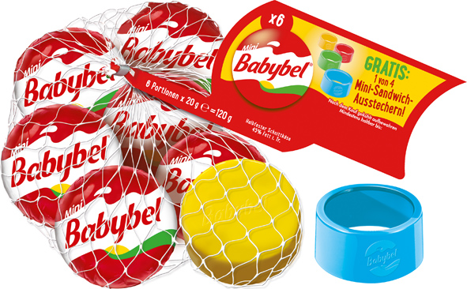

Über Bel
Die Bel Gruppe ist einer der führenden Markenkäsehersteller weltweit. Das Portfolio von differenzierten, international bekannten Marken wie Die lachende Kuh®, Kiri®, Mini Babybel®, Leerdammer® und Boursin® sowie mehr als 20 lokalen Marken, ermöglichte es der Gruppe, im Jahr 2014 einen Umsatz von 2,8 Milliarden Euro zu erwirtschaften. Rund 11.000 Mitarbeiter in mehr als 30 Ländern tragen zum Erfolg der Gruppe bei. Die Produkte der Bel Gruppe werden in 28 Werken produziert und in über 130 Ländern verkauft. Die in Grasbrunn bei München ansässige Tochtergesellschaft Bel Deutschland GmbH ist für den Vertrieb der Produkte in Deutschland und Österreich verantwortlich. Das Unternehmen verzeichnete im Jahr 2014 einen Umsatz von 289 Millionen Euro und beschäftigt derzeit 127 Mitarbeiter.

Weitere Informationen unter www.bel-deutschland.de und www.babybel.de.

Weitere Informationen und Bildmaterial können Sie gerne anfordern bei:
zweiblick // kommunikation
kristina lutilsky
morassistraße 26, 80469 münchen
fon 089.21668114, fax 089.21668115, lutilsky@zweiblick.com

Diese Pressemitteilung und Bilder in druckfähiger Auflösung finden Sie zum Download unter www.presse.zweiblick.com.

